附件5：
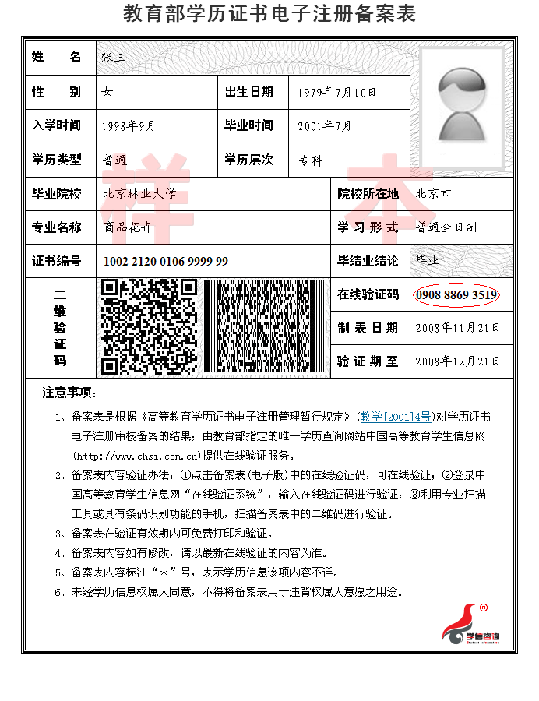
此表用于已取得大专（含）以上学历毕业证书者。请应聘者登陆中国高等教育学生信息网（http://www.chsi.com.cn/xlcx/lscx.jsp），按照“获取查询码的方法”即可快速查出。获取后请将报告中12位在线验证码填入网上申请表的相应位置，并打印备案表。

